淘客推广引流的方法其实有很多种，本文就分享一下，我这边几年来积累的一些淘客地推推广的经验。其实对于地推这总淘客推广方式来说，任何时候都不会过时。
其实任何事情都是万事开头难，我刚开始淘客线下推广也不是–帆风顺的，因为经验都是实操磨合出来的，有时候也会遇见一:些突发情况，线下推广的效果不好!但是只要大家找出问题改善问题，我相信线下推广绝对是超级给力的!
我这边根据自己的经验，总结一下我这边觉得地推需要关注的几点。
1、礼品的选择是否符合目标用户的需求
第一步你要搞清楚，你想吸引什么样的粉丝，我这边尝试过吸引学生粉丝，宝妈粉丝，工厂打工的用户，其实每个群体需求都不一样。不能用同样的礼品去地推。比如如果是宝妈粉丝，那么你就需要选择一些孩子喜欢的东西，因为虽然吸引的宝妈粉，但是宝妈最关心的还是孩子，而孩子一般喜欢什么呢？比如气球，小玩具之类的。二期这些东西都不贵。
2、地点选择是否是目标粉丝经常活动的区域
大家选择的地点大多数都是小区，当地繁华地段,或者就是购物中心这类的，虽然这类地点人多，但是假如你时间选择不对的话吸引程度会特别的低!并且效果也会很差的。就比如你想要宝妈人群你去大学门口地推有吗?你想要高中生你去公园有用吗?所以说人群定位很重要，有两次我去问地推的伙伴,你要吸引的是什么人群呢?他直接说都可以啊，自己的定位目标都不明确，做事情只会很累并且没有效果!对于吸引宝妈粉，我这边的经验是去人多的小区附近的公园，一般公园都会有个广场，而小孩子一般都在广场上玩，去广场上是比较合适的。
3、礼品如何进货
我这边地推的礼品直接都是在阿里巴巴批发的，比如一个气球，可以直接在阿里巴巴上面去进货。根据你的目标粉丝需要的礼品，直接在阿里巴巴上面去进货，有很多选择。

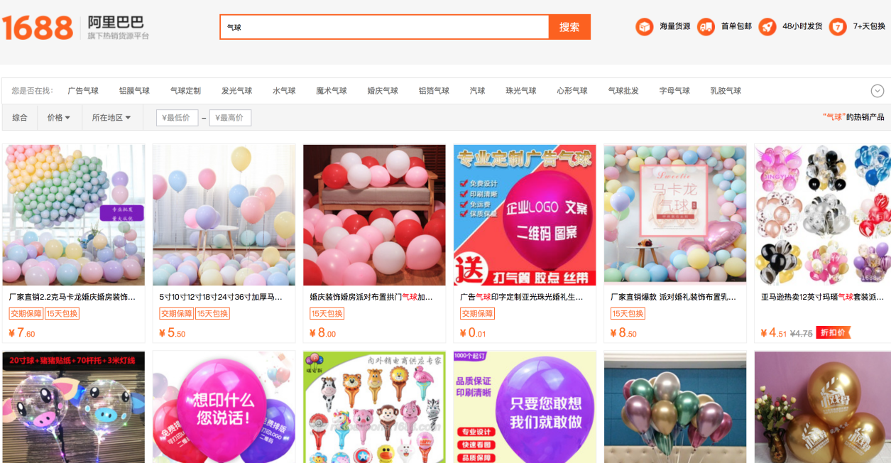

4、用户如何留存和转化
地推获取用户只是第一步，关键是如何让地推来的用户进行留存和转化。我们一般地推的时候，都是直接让用户加微信，而地推的微信，最好是你注册一个新的号，因为老的号，有很多熟人，亲戚了，朋友了，之前同事了，如果觉得不方便，就最好注册一个新号。
通过地推加上好友以后，你首先要通过朋友圈打造告诉用户，你是做什么的？你能给用户带来什么好处，否则很容易被删除。
朋友圈打造的时候，也要注意，不要全部都是广告，要穿插着自己的生活场景，最好是有自己的生活场景照片，这样的话可以增进真实感，不然用户加到一个满是广告的微信，基本都是很快删除。
我这边一般是通过免单来做，免单的话，也是和选择礼品一样的，你把你的微信好友，根据具体的特征分组。然后朋友圈免单的时候，根据分组发送朋友圈。而免单的商品，我这边都是选择联盟佣金60%以上的商品，而免单成交的话，我一般都是让用户关注我的淘客小程序和淘客公众号进行直接购买。
这里有个很关键的地方，需要特别注意。就是过去很多人做地推免单的时候，都是直接让用户发个地址，然后自己再去淘宝上帮用户去拍，这样的话，虽然方便，但是用户参与度少，后期转化是不容易做的。
我这边的做法就是免单的话，让用户直接在我的淘客小程序上去买，我会在淘宝联盟商找几个佣金高的商品，然后把淘客小程序的商品页面分享给用户，告诉他这几款商品，任意选择一个在淘宝下单，确认收货以后，我就直接发红包给用户。这样做的好处就是用户通过免单已经实现了在我淘客小程序上面完成购买，相当于已经做了一次转化了。比如下图就是我这边平时和用户做免单的时候截图：

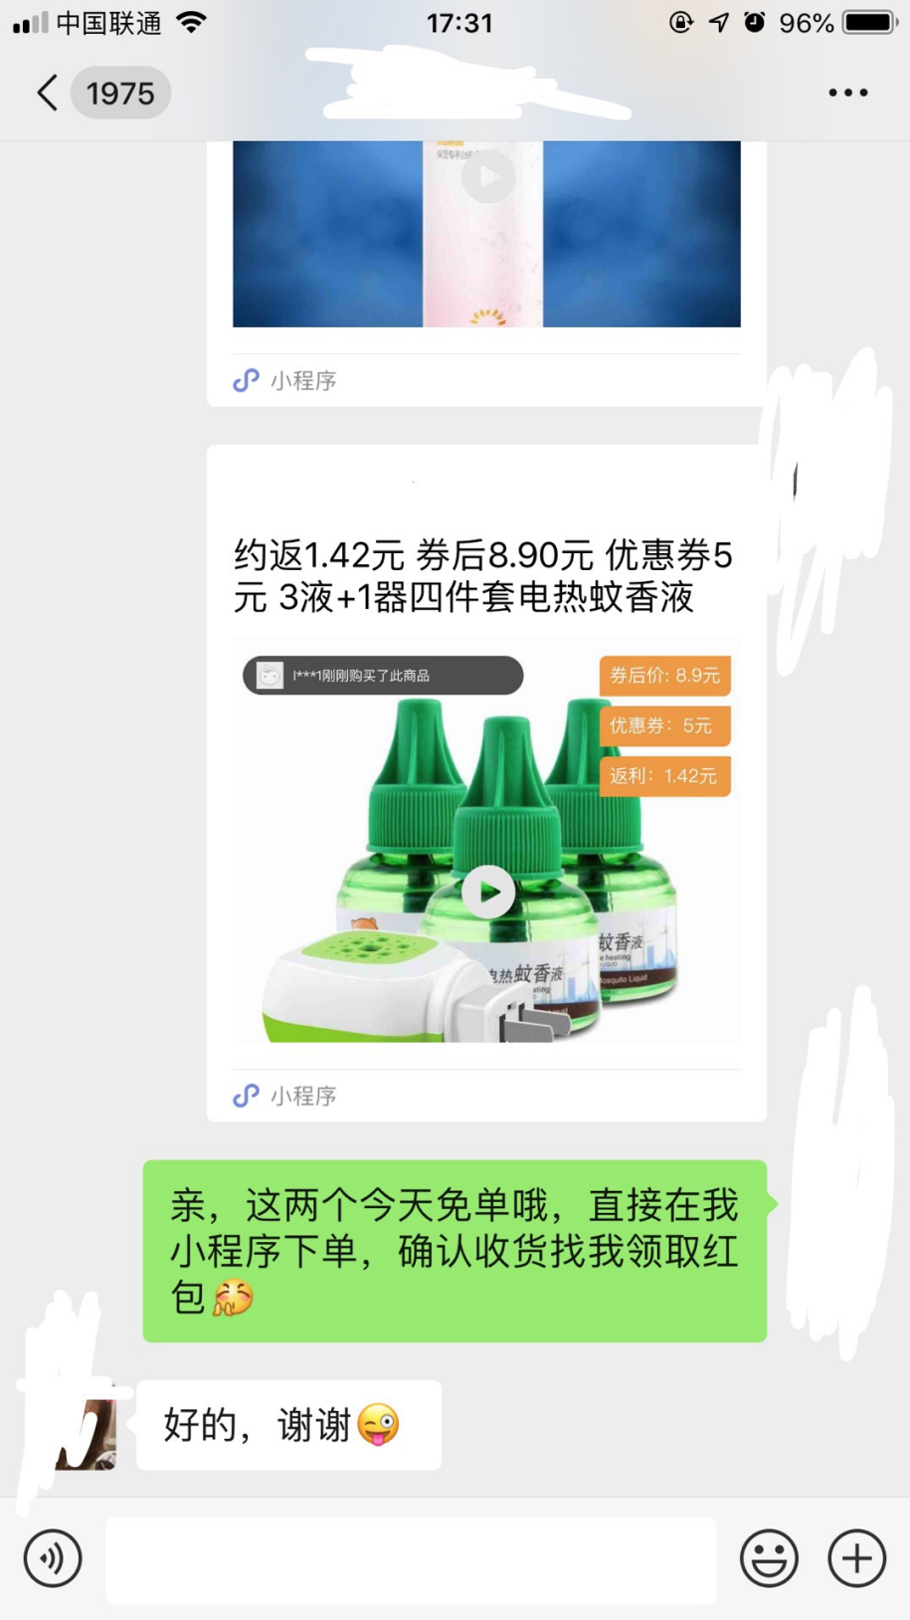

另外还有一点就是也要选择一个比较靠谱的淘客公众号和小程序系统，这个也非常关键。我之前也是买过很多淘客软件，最后我这边还是选择用淘客公众号和小程序来做，并且也是经过朋友介绍买了现在我用的系统，目前用了一年多了，挺稳定的，有兴趣的朋友也可以去我现在用的淘客小程序，他们网址：http://www.yftaoke.com ，也可以加他们客服微信：yftkservice 还是很值得推荐的。
最后我再来说一下，关于复购的问题，用户复购的话，这个就要真就要借助淘客公众号和小程序系统来完成，好的淘客公众号系统可以帮助我们淘客提升效率。我这边目前复购用的是满xx单，直接奖励xx元的模式。我可以把我目前用的设置截图给大家看看。

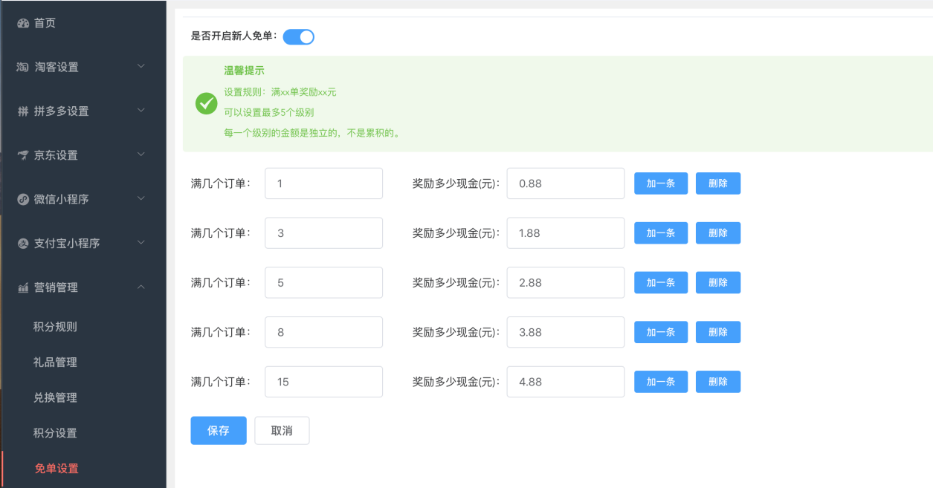

通过这个设置以后，我发现用户购物的积极性明显比之前大了，这个虽然我们表面是给用户奖励了钱，但是实际上用户买的越多，我们作为淘客赚的也越多。
另外还有一点非常关键。就是每次要免单的时候，让用户把她免单的界面截图给你，这样做的好处，一方面可以让用户再次打开小程序，这样可以增加粘性，并且让他记住，是通过这个淘客小程序获取的免单。另外一方面通过截图也和用户增加了一次互动。比如下图就是我其中一个用户的截图：

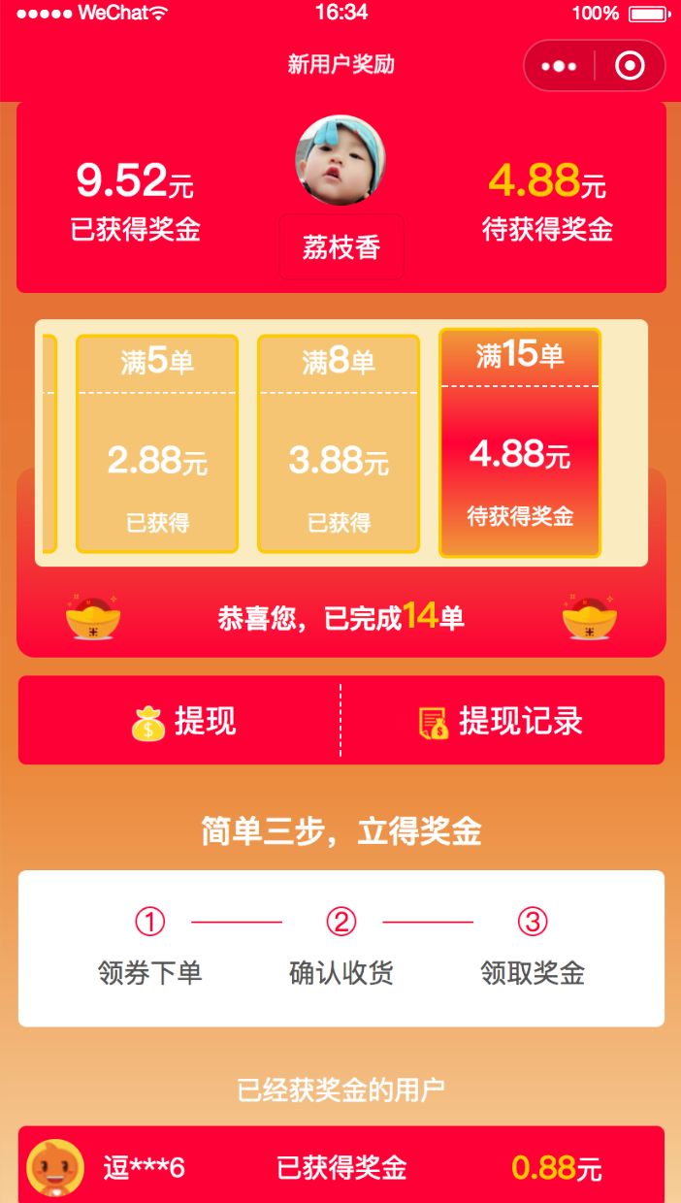

其实做淘客不难，难的是克服人的惰性，看到一个方法就要去执行，如果只是在脑子里面想，不去实践，永远都不能做好淘客。记得马云之前说过一句话，现在的年轻人，每天晚上想着千条路，早上起床走原路。这句话也同样适用于淘客。

